Проверяемый: Grigori Kalinin

Проверяющий: Aleksei Stsigartsov

1. Некорректно составленное описание функции. Что является начальной точкой у модели?

2. Исходя из прошлого пункта, можно сделать вывод, что нужно добавить процесс постановления «начальной точки».

Ведь вся программа построена на запросе маршрута который не был выбран.

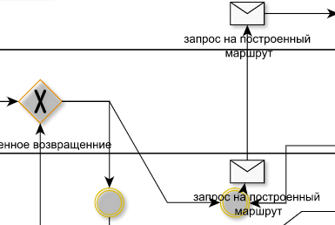

3.Оформление файла тяжело-разборчиво, следует добавить места для каждого действия.